Esercitazione per la verifica della
carica e scarica di un condensatore
(con l'oscilloscopio)
Lo scopo di questa esercitazione è quello di rilevare come si comporta un circuito R-C quando viene alimentato da un segnale ad onda quadra ( con duty-cicle del 50 % e con frequenza variabile ), in modo da visualizzare, utilizzando l'oscilloscopio, l'andamento della carica e della scarica in riferimento al semiperiodo del segnale applicato all'ingresso.
Si verificherà, in particolare, che il condensatore si carica completamente durante la semionda positiva del segnale di ingresso e si scarica completamente durante la semionda successiva solo se si verifica la condizione che la frequenza del segnale d'ingresso sia f <= 1/ (10 τ) , mentre, se la frequenza è superiore a tale limite, sia la carica che la scarica sono incomplete.
Per la prova si sceglieranno valori di R e C in modo da avere τ = R*C = 0,1 ms e quindi avere frequenza limite di
1 KHz 1/ (10 τ) e quindi si andranno ad effettuare i rilievi utilizzando, per il segnale di ingresso, le frequenze di
0,5 KHz, 1 KHz, 2 KHz e 5 KHz.
Il circuito di misura che sarà utilizzato è quello rappresentato nella figura che segue:
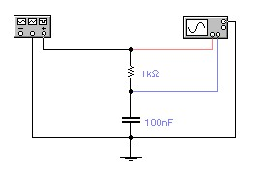

SVOLGIMENTO DELLA PROVA
Il circuito può essere realizzato su una bread-board. Si applicherà all'ingresso un segnale ad onda quadra del valore di 20 Vpp, e siccome il condensatore inizierà a caricarsi dal valore max negativo, detto valore sarà considerato come valore iniziale 0 V della carica del condensatore, esso quindi si potrà caricare al valore massimo di 20 V e sarà quindi questo, 20V, il valore massimo da considerare).
Si effettuano le quattro prove previste e per ognuna di essa si andrà a regolare il Generatore di Funzioni in modo da dare le frequenze previste di 0,5 KHz, 1 KHz, 2 KHz, 5 KHz.
Si andranno poi a regolare le scale di lettura dell'oscilloscopio ( V/div e time/div ) e per ognuna delle prove si andranno a rilevare la tensione d'ingresso massima ( VM ), il valore iniziale V0 ed il valore finale Vf della tensione di uscita.
I valori ricavati si andranno a riportare in una tabella come quella che segue:
N° | f (KHz) | T/2 (ms) | τ (ms) | VM (V) | V0 (V) | Vf (V)
1 | 0,5 | 1 | 0,1 | 20 | 0 | 20
2 | 1 | 0,5 | 0,1 | 20 | 0 | 20
3 | 2 | 0,25 | 0,1 | 20 | ~ 1,5 | ~ 18,5
4 | 5 | 0,1 | 0,1 | 20 | ~ 4,5 | ~ 15,5
Per ognuna delle misure effettuate si visualizzeranno, all'oscilloscopio, dei segnali cosi come nelle figure 1-2-3 e 4.
ANALISI DEI RISULTATI DELLA PRIMA MISURA ( f = 0,5 KHz T/2 = 1 msec. )
Dall'analisi dei segnali della figura 1 ed i cui valori sono riportati nella tabella emerge che, essendo la frequenza di ingresso
di 0,5 KHz e quindi inferiore a quella limite, la durata del semiperiodo T/2, pari a 10 τ , è tale da consentire la carica e la scarica completa del condensatore; la tensione che si ha in uscita è una seguenza di esponenziali completi, con valore iniziale
nullo ( 0 V ) e valore finale 20 V, pari a quello della tensione di ingresso.
Figura 1
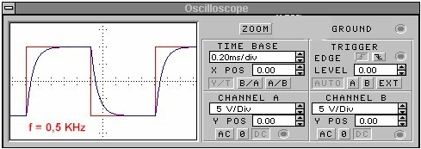
ANALISI DEI RISULTATI DELLA SECONDA MISURA ( f = 1 KHz T/2 = 0,5 msec. )
In questo caso la frequenza del segnale di ingresso è quella limite, con T/2 = 5 τ , il condensatore si carica e si scarica completamente ma, a differenza della prima prova, non vi è più il periodo di tempo finale in cui la tensione d'uscita rimane praticamente costante per ogni ciclo.
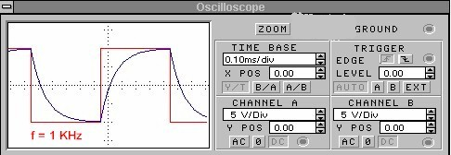
Figura 2

ANALISI DEI RISULTATI DELLA TERZA MISURA ( f = 2 KHz T/2 = 0,25 msec.)
In questo caso, essendo la frequenza del segnale ad onda quadra d'ingresso inferiore a quella limite e avendosi
T/2 = 2,5 τ , la durata del semiperiodo non è tale da consentire la carica e la scarica completa del condensatore;
la tensione d'uscita è una sequenza di curve esponenziali non a regime, con valore iniziale di circa 1,5 V e valore finale di
circa 18,5 V inferiore quindi a quella della tensione d'ingresso.
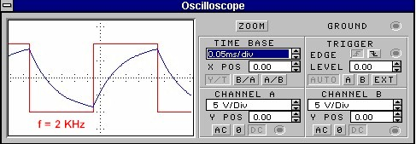
Figura 3
ANALISI DEI RISULTATI DELLA QUARTA MISURA ( f = 5 KHz T/2 = 0,1 msec. )
In questo ultimo caso l'andamento della tensione d'uscita è simile a quello della terza prova; essendo però minore la durata del semiperiodo ( T/2 = τ ) , è ancora più evidente il fatto che gli esponenziali non sono a regime e quindi, per ogni ciclo, la tensione d'uscita parte da un valore maggiore ( circa 4,5 V ) e arriva ad un valore minore ( circa 15,5 V ), rispetto all'andamento della prova 3.
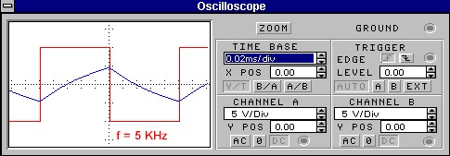
Figura 4
Questa esperienza può, ovviamente, essere effettuata cambiando i valori dei
componenti R e C in modo da avere una costante di tempo diversa, come pure
può essere cambiata l'ampiezza del segnale d'ingresso.

